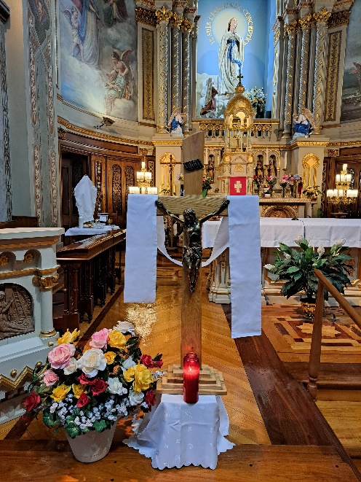
Prière devant la Croix Glorieuse :
“Seigneur Jésus, me voici devant ta Croix Glorieuse.
Que sa contemplation me convertisse.
Que se réalise pour moi ta Parole :
« Élevé de terre, j’attirerai à moi tous les hommes ».
Près de ta Croix se tenait Marie.
Tu lui dis : « Femme, voici ton fils. »
Elle ne s’enferme pas sur son immense douleur.
Aussitôt elle acquiesce et collabore librement avec toi au salut du monde.
Elle offre la souffrance de son cœur « transpercé par une épée »
et devient alors la mère de toutes personnes.
Merci de nous dire « Voici ta mère » en cette heure-là.
Tu meurs dans les plus grandes souffrances.
Tu es l’Innocent, victime de la violence absolue.
Tes paroles prennent alors une force extraordinaire :
« Père, pardonne-leur, ils ne savent pas ce qu’ils font ! ».
Pas le moindre sentiment mauvais en toi face à la pire des injustices !
Ta Miséricorde infinie trouve même des excuses à tes bourreaux.
Merci pour ton pardon sans mesure !
Tu connais une terrible détresse :
« Mon Dieu, mon Dieu, pourquoi m’as-tu abandonné ? »
Un déchirement intérieur indescriptible t’habite :
en effet, sans cesser d’être parfaitement un avec ton Père,
tu portes le péché du monde, ce péché qui sépare de Dieu !
Merci de nous délivrer du mal en le prenant sur toi quoi qu’il t’en coûte !
Parce que tu consens à la solitude la plus extrême
et que tu sembles même abandonné de Dieu,
tu peux promettre le bonheur de la Communion au bon larron :
« Aujourd’hui, tu seras avec moi dans le Paradis ! ».
Quel échange stupéfiant !
Merci d’ouvrir le royaume de l’amour à ceux et celles qui en étaient irrémédiablement exclus !

famillechrétienne.fr

